РЕСПУБЛИКА ДАГЕСТАН

АДМИНИСТРАЦИЯ МУНИЦИПАЛЬНОГО РАЙОНА

«МАГАРАМКЕНТСКИЙ РАЙОН»

ПОСТАНОВЛЕНИЕ

«_14 _» __06___ 2023г. с. Магарамкент № 301

Об утверждении схемы размещения нестационарных торговых объектов на территории МР «Магарамкентский район»
________________________________________________________________________

В соответствии с Федеральным законом от 28 декабря 2009 года
№ 381-ФЗ «Об основах государственного регулирования торговой деятельности в Российской Федерации», Законом Республики Дагестан от 1 декабря 2011 года № 76 "О государственном регулировании торговой деятельности на территории Республики Дагестан», постановлением администрации МР «Магарамкентский район» от 24.11.2022г. № 505 « Об утверждении Порядка разработки и утверждения схемы размещения нестационарных торговых объектов на территории МР «Магарамкентский район»» п о с т а н о в л я ю:
- Утвердить прилагаемую Схему размещения нестационарных торговых объектов на территории МР «Магарамкентский район» (далее - Схема);
2. Признать утратившим силу постановление администрации МР «Магарамкентский район» от 09.12.2022г. № 527 «Об утверждении схемы размещения нестационарных торговых объектов на территории МР «Магарамкентский район».
3. МКУ МР «Магарамкентский район» «Информационный центр» обеспечить размещение настоящего постановления на официальном сайте администрации МР «Магарамкентский район» в сети Интернет.
4. Контроль за исполнением настоящего постановления возложить на заместителя главы администрации МР «Магарамкентский район» Техмезова Т.Л.

Глава МР «Магарамкентский район» Ф.З.Ахмедов

Утверждена
постановлением администрации
МР «Магарамкентский район»
от _14__.___06___.2023 г. № _301___

СХЕМА
(текстовая часть) размещения нестационарных торговых объектов
на территории МР «Магарамкентский район»
по состоянию на 15 июня 2023 года
№п/п | Адресный ориентир - место размещения нестационарного торгового объекта (фактический адрес) | Тип нестационарного торгового объекта | Площадь земельного участка, м² | Площадь нестацио-нарного торгового объекта, м² | Специализация нестационарного торгового объекта (с указанием ассортимента реализуемой продукции, оказываемой услуги) | Вид собственности земельного участка, на котором расположен нестационарный торговый объект | Период функционирования нестационарного торгового объекта (постоянно или сезонно  с _____ по _____)
1 | с. Магарамкент  в районе пересечения улиц Ленина и Октябрьской | автолавка | 20 | 10 | хозяйственные товары, продукты питания | государственная собственность не разграничена | с марта по ноябрь ежегодно
2 | с. Магарамкент, по ул. Ленина, в районе типографии | автолавка | 20 | 10 | хозяйственные товары, продукты питания | государственная собственность не разграничена | с апреля по октябрь ежегодно
3 | с. Магарамкент , рядом со зданием УФПС | Киоск по продаже печатной продукции | 9 | 9 |  | государственная собственность не разграничена | с марта по ноябрь ежегодно
4 | с. Яраг-Казмаляр,  рядом со зданием детского сада | палатка, автолавка | 40 | 15 | хозяйственные товары, продукты питания | государственная собственность не разграничена | с марта по ноябрь ежегодно
5 | с. Советское, ул.Кооперативная 1, на территории парка | палатка | 50 | 50 | хозяйственные товары, продукты питания | хозяйственные товары, продукты питания | с марта по ноябрь ежегодно
6 | с. Советское, ул.Ханджалкалинская,1 | автолавка | 20 | 20 | хозяйственные товары, продукты питания | хозяйственные товары, продукты питания | с апреля по октябрь ежегодно
7 | с. Советское, ул.Шоссейная,41 | автолавка | 20 | 20 | хозяйственные товары, продукты питания | хозяйственные товары, продукты питания | с марта по ноябрь ежегодно
8 | с. Советское, кофейня-Т9, рядом с магазином «ДУКО» | объект | 6 | 6 | продукты питания | хозяйственные товары, продукты питания | постоянно
9 | с. Картас-Казмаляр, рядом со зданием администрации сельского поселения | палатка | 30 | 15 | хозяйственные товары, продукты питания | государственная собственность не разграничена | с марта по ноябрь ежегодно
10 | с. Картас-Казмаляр, по улице А.Шахпазова напротив Дома культуры | палатка | 30 | 30 | хозяйственные товары, продукты питания | государственная собственность не разграничена | с апреля по октябрь ежегодно
11 | с. Бут-Казмаляр, по ул.Хрюгского , рядом с Домом культуры | палатка | 20 | 10 | хозяйственные товары, продукты питания | государственная собственность не разграничена | с апреля по октябрь ежегодно
12 | с. Оружба, рядом со зданием администрации сельского поселения | автолавка | 30 | 15 | хозяйственные товары, продукты питания | государственная собственность не разграничена | с марта по ноябрь ежегодно
13 | с. Филя, по ул. Хаджи Давуда , 29, рядом со зданием администрации села | палатка, автолавка | 40 | 15 | хозяйственные товары, продукты питания | государственная собственность не разграничена | с апреля по октябрь ежегодно
14 | с. Филя, по ул Хаджи Давуда, 33, рядом с Домом культуры | палатка | 20 | 10 | хозяйственные товары, продукты питания | государственная собственность не разграничена | с апреля по октябрь ежегодно
15 | с. Филя, рядом с обелиском (памятник участникам ВОВ), ул.Беглера Велибекова, 87 | палатка | 30 | 30 | хозяйственные товары, продукты питания | государственная собственность не разграничена | с апреля по октябрь ежегодно
16 | с. Капир-Казмаляр, рядом со зданием администрации сельского поселения | автолавка, палатка | 30 | 15 | хозяйственные товары, продукты питания | государственная собственность не разграничена | с марта по ноябрь ежегодно
17 | с. Тагиркент-Казмаляр, рядом с территорией стадиона | автолавка, палатка | 40 | 15 | хозяйственные товары, продукты питания | государственная собственность не разграничена | с апреля по октябрь ежегодно
18 | с. Гильяр, рядом со зданием школы | палатка | 20 | 10 | хозяйственные товары, продукты питания | государственная собственность не разграничена | с марта по ноябрь ежегодно
19 | с. Гапцах, напротив Дома культуры | автолавка, палатка | 40 | 15 | хозяйственные товары, продукты питания | государственная собственность не разграничена | с марта по ноябрь ежегодно
20 | с. Гапцах, рядом с магазином «Электроника» | автолавка | 20 | 20 | хозяйственные товары, продукты питания | государственная собственность не разграничена | с марта по ноябрь ежегодно
21 | с. Гапцах, напротив АЗС «777» | автолавка | 20 | 20 | хозяйственные товары, продукты питания | государственная собственность не разграничена | с апреля по октябрь ежегодно
22 | с. Гапцах, на перекрестке «Гапцах-Самур» | автолавка | 10 | 10 | хозяйственные товары, продукты питания | государственная собственность не разграничена | с апреля по октябрь ежегодно
23 | с. Гапцах, рядом со зданием администрации сельского поселения | палатка | 20 | 10 | хозяйственные товары, продукты питания | государственная собственность не разграничена | с апреля по октябрь ежегодно
24 | с. Новый Аул,  рядом со зданием администрации сельского поселения, ул. Феликса Ахмедова, 2 | автолавка, палатка | 40 | 15 | хозяйственные товары, продукты питания | государственная собственность не разграничена | с марта по ноябрь ежегодно
25 | с. Новый Аул перед больницей по  ул Джамирзе Сафаралиева, 2 | автолавка, палатка | 30 | 30 | хозяйственные товары, продукты питания | государственная собственность не разграничена | с марта по ноябрь ежегодно
26 | с. Ходжа-Казмаляр рядом со зданием администрации сельского поселения | палатка | 30 | 15 | хозяйственные товары, продукты питания | государственная собственность не разграничена | с марта по ноябрь ежегодно
27 | с. Самур, возле ж/д вокзала | автолавка, палатка | 40 | 15 | хозяйственные товары, продукты питания | государственная собственность не разграничена | с марта по ноябрь ежегодно

Утверждена
постановлением администрации
МР «Магарамкентский район»
от 14____ 06____2023 г. № __301___

СХЕМА
(графическая часть) размещения нестационарных торговых объектов
на территории МР «Магарамкентский район»
по состоянию на 15 июня 2023 года

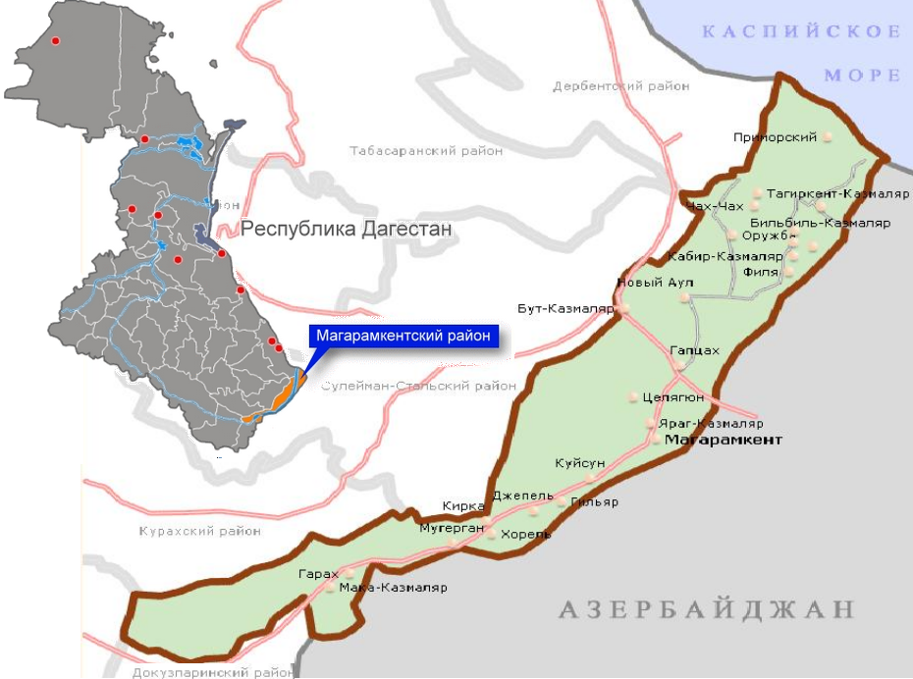

с.Магарамкент
1.Ул.Ленина и ул.Октябрьская (пересечение) - автолавка
2.Ул.Ленина (в районе типографии) - павильон
3.Ул.Ленина, рядом со зданием УФПС – киоск

с.Яраг-Казмаляр
4..Рядом со зданием детского сада– палатка, автолавка

с.Советское
5. ул. Кооперативная 1, на территории парка – палатка

с.Советское
6. ул.Ханджалкалинская,1- автолавка

с.Советское
7. ул.Шоссейная,41- автолавка

с.Советское

8. кофейня-Т9, рядом с магазином «ДУКО»

с.Картас-Казмаляр

9.Рядом со зданием администрации СП– палатка, автолавка

с.Картас-Казмаляр

10. ул. А.Шахпазова напротив Дома культуры

с.Бут-Казмаляр
11.Ул.Хрюгского, рядом с Домом культуры – палатка

с.Оружба
12.Рядом со зданием администрации СП– автолавка

с.Филя
13.Ул.Хаджи Давуда, 29, рядом со зданием администрации СП – палатка, автолавка

с.Филя
14. Ул Хаджи Давуда, 33, рядом с Домом культуры – палатка

с.Филя
15. Ул.Беглера Велибекова, 87 рядом с обелиском (памятник участникам ВОВ) – палатка

с.Капир-Казмаляр

16.Рядом со зданием администрации СП– палатка
с.Тагиркент-Казмаляр

17.Рядом со зданием администрации СП– палатка

с.Гильяр
18.Рядом со зданием школы - палатка
с.Гапцах

19.Напротив Дома культуры – палатка, автолавка

с.Гапцах

20.Рядом с магазином «Электроника» - палатка

с.Гапцах

21.Напротив АЗС «777» - палатка

с.Гапцах

22.На перекрестке «Гапцах-Самур»- автолавка

с.Новый Аул
23.Рядом со зданием администрации СП– палатка, автолавка

с.Новый Аул
24.Ул. Джамирзе Сафаралиева, 2 (перед больницей)

с.Ходжа-Казмаляр
25. Рядом со зданием администрации СП– палатка
с.Самур
26. Возле ж/д вокзала– палатка, автолавка

